Ixl.com
La pratique avec les entiers
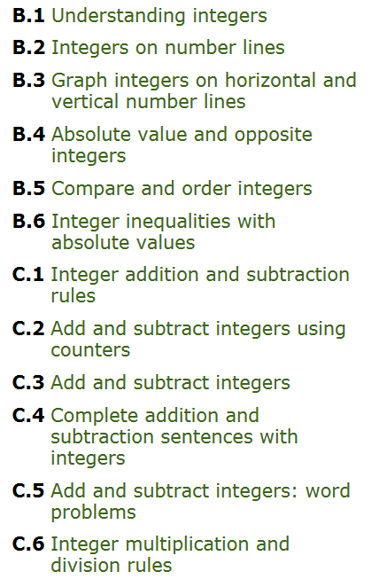
Niveau – 7ième année

Si tu as fini, tu peux pratiquer
Grade 7
A.4 Divisibility rules
E1 Add and subtract decimals (no calculator)
E5 Divide decimals (no calculator)
E3 Multiply decimals

